Платформа обратной связи единого Портала государственных услуг («Жалобы на всё»)

Платформа обратной связи

https://www.gosuslugi.ru/10091/1

Сообщить о проблеме

Яма на дороге, не горит фонарь, не убран снег, не можете записать ребенка в сад, хотите рассказать о воспитателях, знаете, как улучшить питание и занятия или столкнулись с другой проблемой – сообщите о ней, и мы доставим это сообщение до ответственного ведомства и проконтролируем решение.

Срок рассмотрения:
10 - 30 дней, есть категории сообщений, по которым даются ускоренные ответы (выделены значком «часы» в списке категорий).

Как сообщить о проблеме?
Авторизуйтесь на портале
Услуга доступна для физических лиц, индивидуальных предпринимателей и юридических лиц.
Для получения услуги вам необходимо: ВОЙТИ или ЗАРЕГИСТРИРОВАТЬСЯ
Заполните электронную форму сообщения:
*на портале Госуслуг;
*в мобильном приложении Госуслуги. Решаем вместе (для ОС Android и iOS).

Опишите ситуацию. Кратко сформулируйте суть. Укажите дополнительную информацию, это может ускорить срок рассмотрения.

В одном сообщении описывайте одну проблему (предложение или вопрос). Если проблем несколько, напишите о каждой из них в отдельном сообщении.

После получения ответа оцените решение:
Вы получите ответ в личном кабинете, а также на электронную почту. После получения ответа просим вас оценить качество решения проблемы. Если проблема не решена, поставьте, пожалуйста, низкую оценку, и мы проверим работу ведомства.

Остались вопросы.

Куда можно отправить сообщение с портала Госуслуг?

С портала Госуслуг в настоящий момент можно отправить сообщение:

В региональные органы исполнительной власти, органы местного самоуправления и подведомственные организации Алтайского края, Амурской области, Архангельской области, Астраханской области, Белгородской области, Брянской области, Владимирской области, Волгоградской области, Вологодской области, Воронежской области, города Санкт-Петербург, города Севастополь, Еврейской автономной области, Забайкальского края, Ивановской области, Иркутской области, Калининградской области, Калужской области, Камчатского края, Карачаево-Черкесской Республики, Кемеровской области, Кировской области, Костромской области, Краснодарского края, Красноярского края, Курганской области, Курской области, Ленинградской области, Липецкой области, Магаданской области, Московской области, Мурманской области, Ненецкого автономного округа, Нижегородской области, Новгородской области, Новосибирской области, Омской области, Оренбургской области, Орловской области, Пензенской области, Пермского края, Приморского края, Псковской области, Республики Адыгея, Республики Алтай, Республики Башкортостан, Республики Бурятия, Республики Дагестан, Республики Ингушетия, Республики Калмыкия, Республики Карелия, Республики Коми, Республики Крым, Республики Марий Эл, Республики Мордовия, Республики Саха (Якутия), Республики Северная Осетия — Алания, Республики Тыва, Республики Хакасия, Ростовской области, Рязанской области, Самарской области, Саратовской области, Сахалинской области, Свердловской области, Смоленской области, Ставропольского края, Тамбовской области, Тверской области, Томской области, Тульской области, Тюменской области, Удмуртской Республики, Ульяновской области, Хабаровского края, Ханты-Мансийского автономного округа, Челябинской области, Чеченской Республики, Чувашской Республики, Чукотского автономного округа, Ямало-Ненецкого автономного округа, Ярославской области.

В каких случаях сообщение не рассмотрят:

Ведомство имеет право не отвечать, если сообщение содержит:

- оскорбления, нецензурную лексику либо ее производные, неясные сокращения, угрозы жизни, здоровью, имуществу;
- пропаганду ненависти и дискриминации по расовому, этническому, половому, религиозному, социальному признаку, ущемление прав меньшинств, несовершеннолетних;
- информацию, причиняющую и призывающую к причинению вреда в любой форме;
- персональные данные третьих лиц, распространяемые без их согласия;
- информацию, распространяемую в коммерческих целях либо в любых других целях, не связанных с решением проблемы или реализацией предложения (спам, реклама, ссылки на другие ресурсы в интернете размещенные на них документы, изображения, видеофайлы);
- описание нескольких проблем (предложений) по разным темам;
- текст, который не поддаётся прочтению или из него не понятна суть проблемы;
- вопрос, ответ на который нарушит государственную тайну;
- вопрос, на который заявителю неоднократно давались ответы по существу в связи с ранее направляемыми сообщениями, и при этом в сообщении не приводятся новые доводы или обстоятельства;
- вопросы в адрес технической поддержки портала Госуслуг.

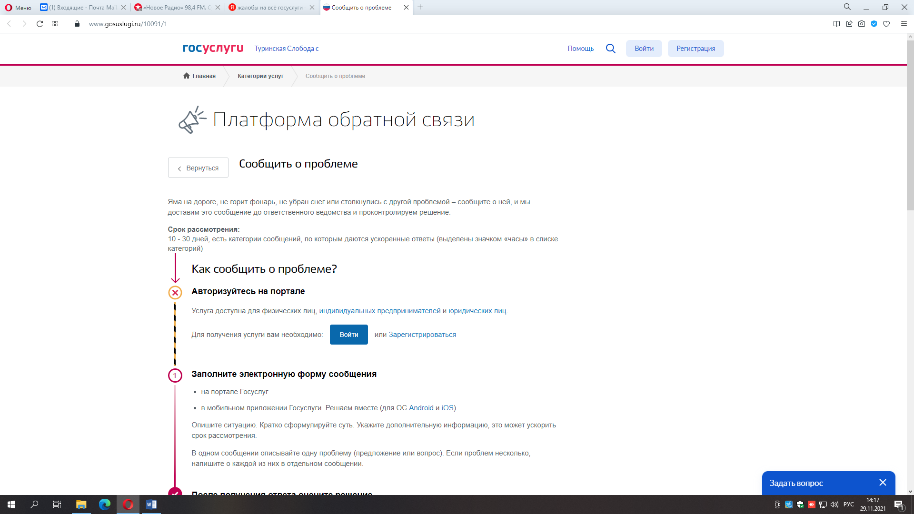

------------------------------------------------------------------------------------------------------------------

Платформа обратной связи единого портала госуслуг «Жалобы на всё»

На едином Портале государственных услуг Российской Федерации создана платформа обратной связи на котором предусмотрена возможность сообщить (оставить жалобу) в сфере противодействия коррупции и других сферах.

ссылка на сайт:
https://www.gosuslugi.ru/10091/1
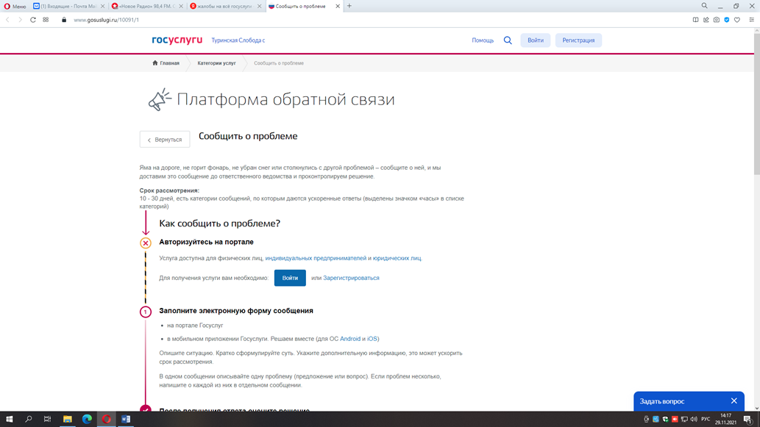

сообщить о проблеме (Решаем вместе (на главной странице), когда находитесь в личном кабинете:
https://www.gosuslugi.ru
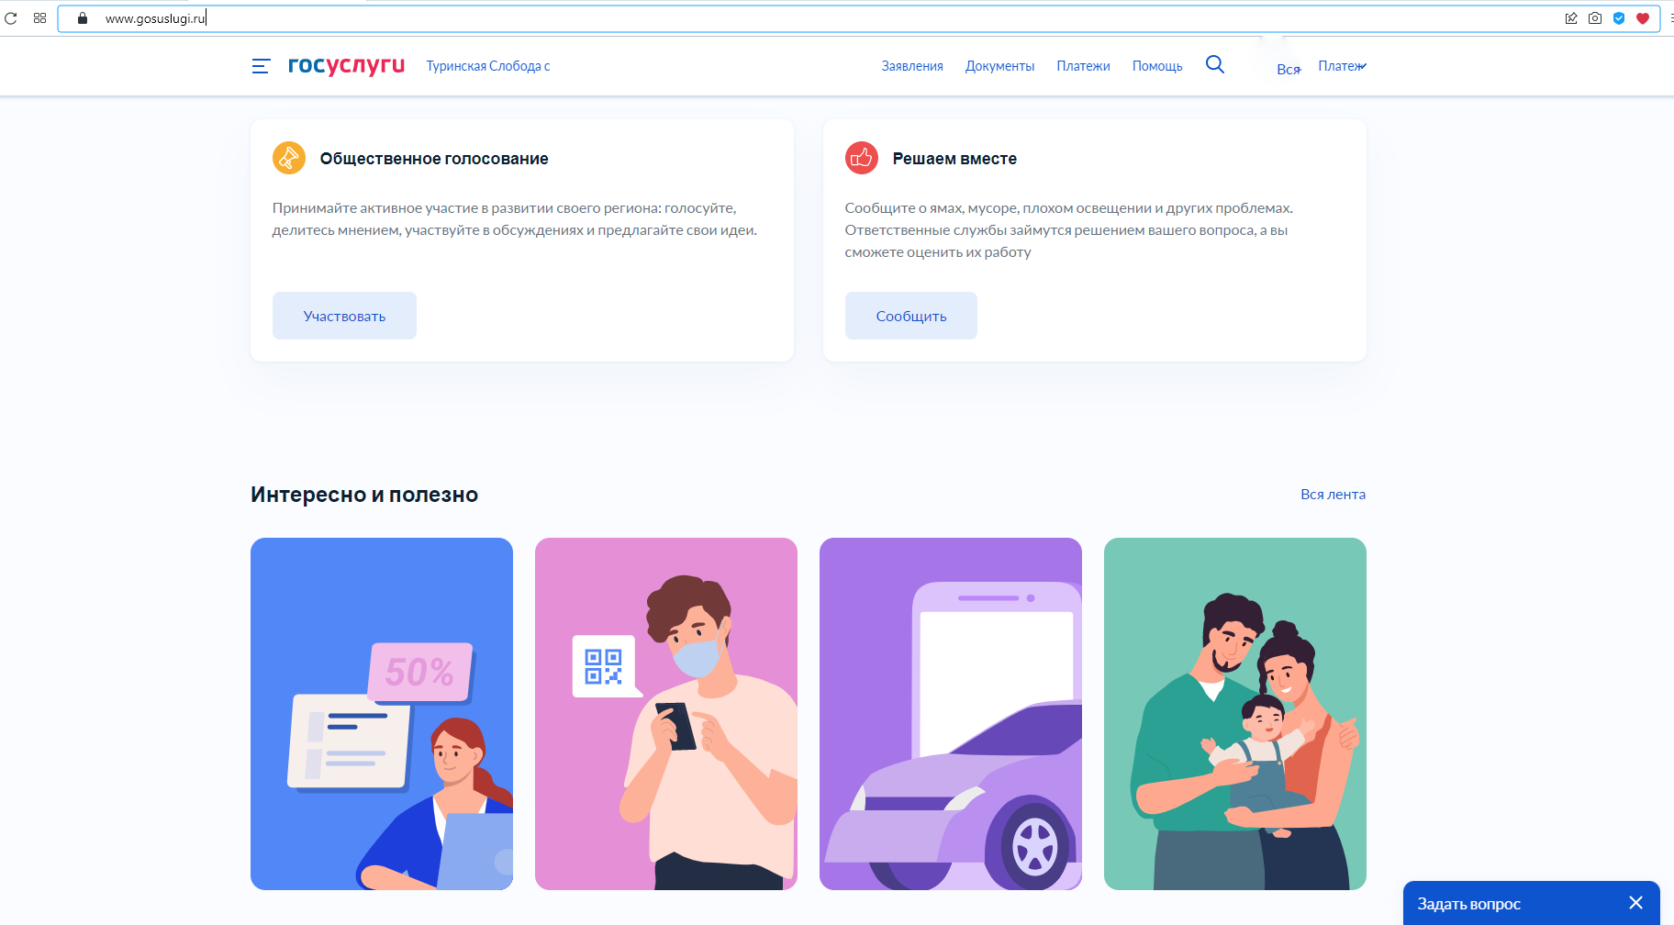

------------------------------------------------------------------------------------------------------------------
с сайта Слободо-Туринского МОУО (раздел «Новости):
https://mouoslb.ru
